 | CURRICULUM VITAE
2012-3-30 | MAGDALENA KOWALSKA
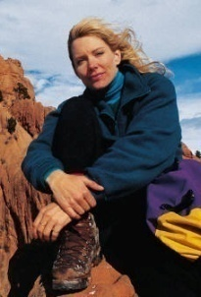 | DUŻA 58-260 Bielawa  123456789  KOWALSKA@WP.PL  WWW.KOWALSKA.WEBNODE.COM

Cele
ZATRUDNIENIE W FIRMIE XXX PRZY UL. WARYŃSKIEGO 25 WE WROCŁAWIU JAKO SEKRETARKA
Wykształcenie
STUDIUM SEKRETARSKIE 30.06.2010-15.05.2013
KURS SEKRETARSKI 20.07.2011-20.09.2011
Doświadczenie
POMOCNIK BIUROWY | PL.ORLĄT 45 WROCŁAW
30.02.2010 – 19.09.2012
OBSŁUGA KOPUTERA ORAZ PROGRAMÓW POWER POINT,WORD,EXEL
OBSŁUGA BIURA

umiejętności
- Prawo jazdy Kat. B
- OBSŁUGA FAXU, DRUKARKI,
- DOBRA ZNAJOMOŚĆ JĘZYKA ANGIELSKIEGO

